Тест-требования

Тест-требование: ID1 Проверка заполнения данных в файл

Тест должен проверять работоспособность функции заполнения данных в файл.

Тест-требование: ID2 Проверка работоспособности обработки ошибки при введении количества смартфонов.

Тест должен проверять работоспособность функции обработки ошибки при введении не корректных данных.

Тест-требование: ID3 Проверка работоспособности обработки ошибки при введении марки смартфона.

Тест должен проверять работоспособность функции обработки ошибок при введении не корректных данных.

Тест-требование: ID4 Проверка работоспособности функции обработки ошибок при введении цены смартфона.

Тест должен проверять работоспособность функции обработки ошибок при введении не корректных данных.

Тест-план

Тест-план для тест-требования ID1

Описание: Данный тест проверяет работоспособность функции заполнения данных в файл при введении корректных данных.

Планируемые входные данные: количество смартфонов: 2, марка: Huavei, модель: Hav, цена: 200, марка: Honor, модель: Hor, цена: 300.

Планируемые выходные данные: данные должны быть заполнены в файл.

Ход тестирования:

– Открыть приложение.

– Заполнить входные данные.

– Открыть файл.

Тест-план для тест-требования ID2

Описание: данный тест проверяет работоспособность функции обработки ошибки при введении не корректных данных в поле количество смартфонов.

Планируемые входные данные: количество смартфонов: -1.

Планируемые выходные данные: Должно появиться сообщение об ошибке и дать новую попытку введения данных.

Ход тестирования:

– Открыть приложение.

– Заполнить входные данные.

Тест-план для тест-требования ID3

Описание: данный тест проверяет работоспособность функции обработки ошибок при введении не корректных данных в поле марка смартфона.

Планируемые входные данные: марка смартфона: поле остаётся пустым.

Планируемые выходные данные: Должно появиться сообщение об ошибке и дать новую попытку введения данных.

Ход тестирования:

– Открыть приложение.

– Заполнить входные данные.

Тест-план для тест-требования ID4

Описание: данный тест проверяет работоспособность функции обработки ошибок при введении не корректных данных в поле цена.

Планируемые входные данные: цена: -1000.

Планируемые выходные данные: Должно появиться сообщение об ошибке и дать новую попытку введения данных.

Ход тестирования:

– Открыть приложение.

– Заполнить входные данные.

Тестирование

Тест для тест-требования ID1

На рисунках 1.1 – 1.2 представлена корректная работа функции заполнения данных в файл при условии, что все данные корректны, также представлены входные данные.

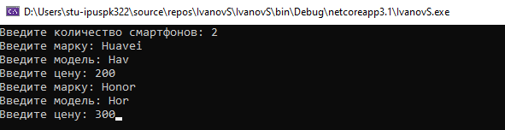

Рисунок 1.1 – Входные данные

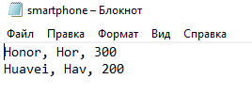

Рисунок 1.2 – Корректная работа функции

Тест для тест-требования ID2

На рисунке 1.3 представлена корректная работа функции обработки ошибки при введении не корректных данных в поле количество смартфонов и входные данные.

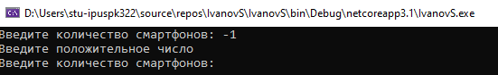

Рисунок 1.3 – Корректная работа функции и входные данные

Тест для тест-требования ID3

На рисунке 1.4 представлена корректная работа функции обработки ошибки при введении не корректных данных в поле марка смартфона и входные данные.



Рисунок 1.4 – Корректная работа функции и входные данные

Тест для тест-требования ID4

На рисунке 1.5 представлена корректная работа функции обработки ошибки при введении не корректных данных в поле цена и входные данные.



Рисунок 1.5 – Корректная работа функции и входные данные